Задолженија 9 одделение 26.05-29.05
Генетив и поставување на заменки во реченицата
Генетивот е еден од четирите падежи во германскиот јазик и тој означува падеж за означување на присвојност.Определени членови за Генетив по родови се:
- Die Kontrollfrage lautet „Wessen?“-Контролното прашање гласи-Чие?

Beispiele
- „Das Pferd des Reiters ist weiß.“
⇒ Wessen Pferd ist weiß? – Des Reiters!
⇒ Nomen – Nomen Konstruktion ⇒ Genitiv
- „Während des Spiels verletzt er sich.“
Präposition „während“ zwingt zum Genitiv ⇒ des Spiels
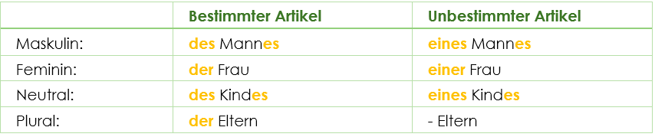
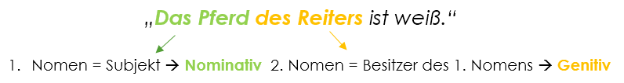

Вежби со изучените граматички структури:
